Firmy si loni dlužily po splatnosti průměrně takřka 10 tis. Kč. Počet dluhů se zvýšil.

15. ledna 2014 – Průměrná pohledávka po termínu splatnosti mezi firmami měla v loňském roce hodnotu 9.975 Kč. Vyplývá to z údajů inkasní agentury B4B Inkasso, která patří mezi tři největší v ČR. Průměrná hodnota pohledávky vychází z 27 tis. případů, které agentura řešila. To je o 9 tis. případů více než v roce 2012. Do statistiky zařadila jen pohledávky v segmentu B2B do výše 200 tis. Kč. Oproti roku 2012 se průměrná výše pohledávky snížila o 1.011 Kč.

Platební morálka není mezi firmami v ČR stále příliš dobrá. Ačkoliv průměrná výše dluhu po splatnosti klesla, agentura B4B Inkasso registrovala znatelný nárůst případů. „V roce 2012 jsme řešili asi 18 tis. případů pohledávek mezi firmami do částky 200 tis. Kč. V loňském roce to bylo 27 tis. Svůj vliv má úspěšná obchodní strategie naší firmy, ale také vzrůstající počet případů od stávajících klientů. Proto lze toto číslo chápat jako potvrzení nepříjemného trendu, že počet dluhů po splatnosti mezi firmami roste,“ řekl jednatel společnosti B4B Inkasso Miroslav Rozbroj.

Do agendy inkasní agentury míří obvykle pohledávky, jejichž splatnost vypršela minimálně před měsícem. Firmy s předáním dluhu inkasní agentuře často váhají, protože mají strach, aby tím nepoškodily svůj vztah s dlužníkem. Ten je totiž stále klientem. „Strach o poškození dobrého jména předáním dluhu inkasní agentuře je zbytečný. Pokud agentura dodržuje legislativu a etický kodex Asociace inkasních agentur, nic takového nehrozí. Bohužel se naopak často stává, že firma dlouho věří slibům svého dlužníka, že peníze přijdou a vzájemná obchodní spolupráce bude pokračovat. Bývá to ale opačně, firma nemá peníze ani klienta,“ dodal Miroslav Rozbroj.

Příloha:
Vývoj průměrného dluhu mezi firmami v Kč
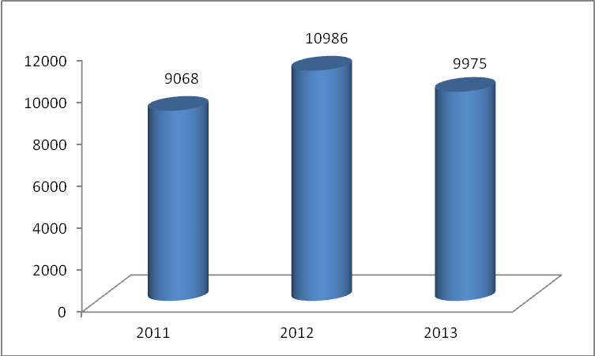
Pozn.: (pohledávky do 200 tis. Kč)

Poznámky pro editory
- Společnost B4B INKASSO s.r.o. vznikla v roce 2003, ale navazuje na činnost v oboru od roku 1993.
- Je členem Asociace inkasních agentur, která je členem evropské asociace FENCA.
- Agentura dodržuje etický kodex asociace, který byl jejími členy přijat v roce 2011.
- Sídlo společnosti je v Havířově v Moravskoslezském kraji.
- Firma pracuje pro klienty z oblasti bankovnictví, telekomunikací a řady dalších oborů.
- B4B INKASSO s.r.o. patří mezi 3 největší inkasní agentury v ČR.

Další informace poskytne:

Pavel Sobol, Crest Communications
Tel. 596 629 435, 603 184 049, e-mail: sobol@crestcom.cz

